**Jakub Štáfek natáčí pokračování veleúspěšného Vyšehradu**

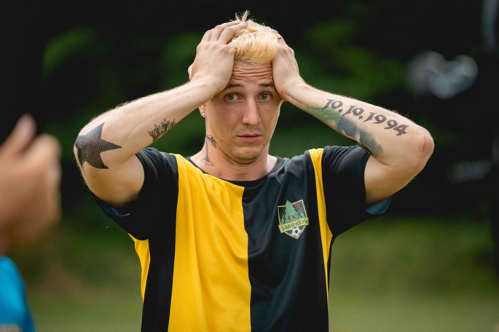***Hned s prvními prázdninovými dny začalo natáčení pokračování velmi úspěšné komedie z roku 2022 Vyšehrad: Fylm s pracovním názvem Vyšehrad ². A protože   
i ve „dvojce“ je život fotbalisty Laviho stále jedna velká divoká jízda, zavede ho příběh také do jednoho vesnického fotbalového klubu. Diváci se ovšem mohou těšit na plné obsazení z prvního dílu, k tomu navíc na desítky dalších známých tváří a samozřejmě na velmi, velmi nekorektní humor.***

*„My se obecně řídíme heslem, že dvojky jsou lepší než jedničky,“* objasnil hned na startu herec, režisér a producent filmu v jednom **Jakub Štáfek**. *„Jedničkou jsme nastavili laťku vysoko a jsme si vědomi toho, že musíme být ještě lepší, takže k tomu tak přistupujeme. A zatím to vypadá, že se diváci budou opravdu hodně smát. Stejně jako se my smějeme na place,“* dodal herec s tím, že si rád dal od „toho blonďatého debila“ nějaký čas pauzu, ale už se mu docela stýskalo.

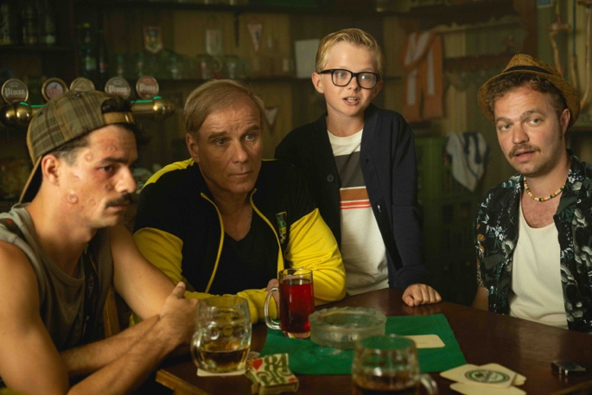Natáčení začalo na severu Čech na hřišti u obce Bořislav. Tam se první dny proháněl nejen Štáfek jako Lavi, kterého doprovázeli filmová manželka a syn **Šárka Krausová** a **Jakub Jenčík**, ale objevily se zde také nové postavy, které ztvárňují například **Lukáš Vaculík, Václav Neužil, Filip Březina, Tomáš Havlínek, Adam Ernest** nebo **Jakub Děkan**. *„Je to super, pořád mě to baví,“* svěřil se dnes už třináctiletý mladý herec Jakub Jenčík, pro kterého byl Vyšehrad: Fylm před čtyřmi lety vůbec první filmovou zkušeností. *„Na natáčení jsou i noví herci, ale jinak je na place vlastně stejná parta a stejně skvělá zábava jako minule,“* dodal Jakub.

Agenta Laviho Jardu si opět zahraje **Jakub Prachař**, zůstávají i **Ondřej Pavelka** jako předseda či **Jiří Ployhar** jako trenér FK Slavoj Vyšehrad. Znovu se objeví také **Ivana Chýlková**, **David Prachař**, **Jana Kolesárová**, **Jaromír Bosák**, **Jaroslav Plesl**, **David Novotný** či **Miroslav Hanuš**. Jistě ale zaujme i velmi zajímavé obsazení nových ženských rolí či účast celé plejády sportovců.

Režie filmu podle scénáře **Tomáše Vávry** se opět spolu s **Martinem Koppem** ujal Jakub Štáfek**,** který je zároveň se **Ctiborem Poubou** i jedním z producentů filmu. Za kamerou stojí **Jan J. Filip.** *„Vyšehrad vyrábíme jako lék do dnešní příliš korektní doby. Máme trochu obavu, že by se mohlo stát,* *že se doba stane ještě korektnější a že se takovéto filmy třeba jednou zakážou a nebudou se moct tvořit. Humor nás spojuje a dává nám potřebný životní nadhled. Proto je Vyšehrad tak důležitý. A proto jej děláme s tak obrovským nasazením sil, energie a prostředků,“* vysvětlil producent snímku Ctibor Pouba.

Aktuálně se film natáčí v Ústeckém kraji, filmaři se ale v průběhu prázdnin vydají kromě Prahy a okolí také do zahraničí. Celkem natáčení čítá 33 natáčecích dní. Film Vyšehrad ² bude vznikat do poloviny září tohoto roku.

Vyšehrad: Fylm měl premiéru v českých kinech v dubnu 2022, kde jej vidělo přes 700 000 diváků. Takového úspěchu od té doby už žádný český film nedosáhl. Neméně úspěšné bylo potom uvedení Vyšehradu na VOD platformách. Nyní postava výstředního fotbalisty odhalí další kus svého nestandardního života, aby si jej mohli užít diváci v kinech opět na jaře 2025.

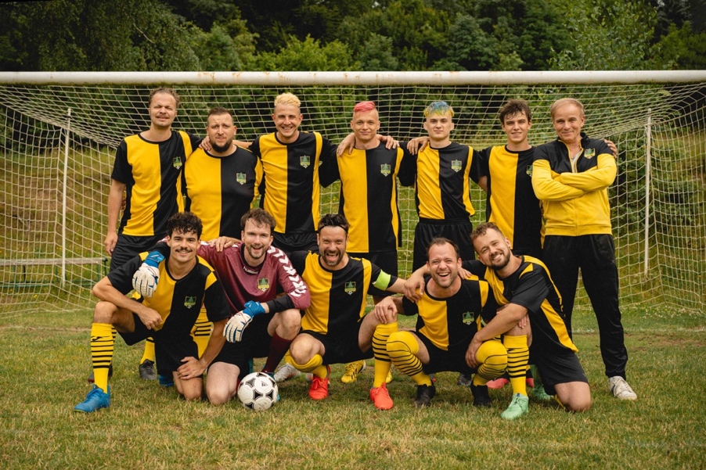

**Obsazení:** Jakub Štáfek, Šárka Krausová, Jakub Prachař, Lukáš Vaculík, Ondřej Pavelka, Miroslav Hanuš, Jaroslav Plesl, Jiří Ployhar, Jakub Jenčík, Jana Kolesárová, Luisa Bábková, David Novotný, Věra Hlaváčková, Ivana Chýlková, David Prachař, Václav Svoboda, Patrik Kutil, Erik Kutil, Tomáš Havlínek, Václav Marhold, Marek Salvet, Jakub Děkan, Václav Neužil, Adam Ernest, David Vobřil, Filip Březina, Marco Škop, Jan Komínek, Jakub Štefek, Jiří Konvalinka, Gabriela Heclová, Anita Krausová, Alžběta Ferencová, Sára Lutovská, Lumíra Přichystalová, Jiří Štrébl, Jan Révai, Stanislava Jachnická, Milan Šteindler, David Vávra, Jakub Uličník, Petr Švancara, Jaromír Bosák a osobnosti českého sportu

**Tvůrci:**

Scénář: Tomáš Vávra

Režie: Martin Kopp, Jakub Štáfek

Producent: Ctibor Pouba, Jakub Štáfek

Kamera: Jan J. Filip

Architekt: Martin Rálek

Kostýmy: Kateřina Konečná

Masky: Stáňa Kolářová

Zvuk: Jan Paul

Střih: Tomáš Klímek

Žánr: komedie

Země: ČR

Premiéra: jaro 2025

*PR: Mia Production – Mgr. Gabriela Vágner, t: +420 602 789 242, m:* [*info@miaproduction.cz*](mailto:info@miaproduction.cz)